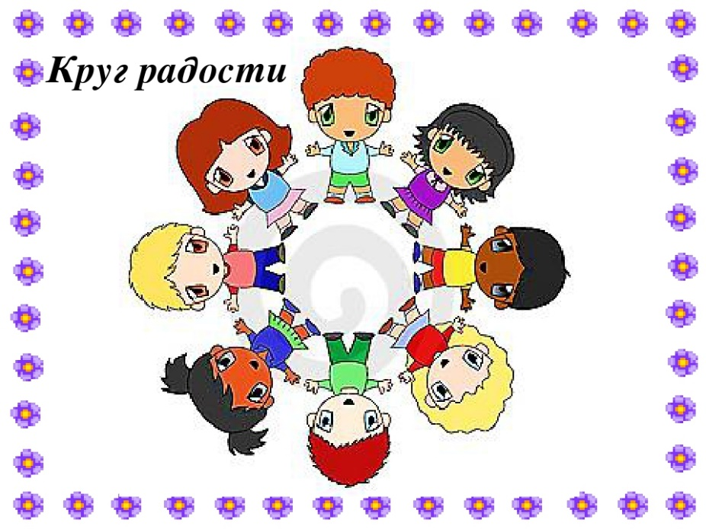

«Утренний» и «Вечерний» круг в детском саду.
«Утренний круг» и «Вечерний круг» - это новые элементы программы «ОТ РОЖДЕНИЯ ДО ШКОЛЫ» под редакцией Н.Е. Вераксы, Т.С. Комаровой, Э.М. Дорофеевой.
«Утренний круг» - это начало дня, когда дети собираются вместе. Чтобы порадоваться предстоящему дню, поделиться впечатлениями, узнать новости или предположить, что интересного будет сегодня, обсудить совместные планы, проблемы, договориться о правилах.
Именно на «утреннем круге» зарождается и обсуждается новое приключение (образовательное событие), дети договариваются о совместных правилах группы (нормотворчество), обсуждаются «мировые» и «научные» проблемы (развивающий диалог).
Рекомендовано организовать перед завтраком со всеми детьми, присутствующими в группе. Обсуждение в младшем дошкольном возрасте занимает от 5 до 20 минут, в старшем дошкольном возрасте от 10 до 20 минут.
«Вечерний круг» проводится в форме рефлексии — обсуждения с детьми наиболее важных моментов прошедшего дня. Вечерний круг помогает детям научиться осознавать и анализировать свои поступки и поступки сверстников. Дети учатся справедливости, взаимному уважению, умению слушать и понимать друг друга. Вспомнить с детьми прошедший день, все самое хорошее и интересное, чтобы у детей формировалось положительное отношение друг к другу и к детскому саду в целом. Обсуждение проблем. Обсудить проблемные ситуации, если в течение дня таковые возникали, подвести детей к самостоятельному разрешению и урегулированию проблемы, организовать обсуждение планов реализации совместных дел (проектов, мероприятий, событий и пр.).
Рекомендовано организовать во второй половине дня. Обсуждение в младшем дошкольном возрасте занимает от 5 до 20 минут, в старшем дошкольном возрасте от 10 до 20 минут.
Задачи:
• сплочение детского коллектива;
• формирование умения слушать и понимать друг друга;
• формирование общей позиции относительно различных аспектов жизни в группе;
• обсуждение планов на день, неделю, месяц;
• развитие умения выражать свои чувства и переживания публично.

Организация «Утреннего круга»

Цель: создать положительный эмоциональный настрой и вселить в ребёнка уверенность, что среди сверстников ему будет хорошо, а день обещает быть интересным и насыщенным.
С учетом этого основными задачами «Утреннего круга» являются:
1. Создание эмоционального настроя на весь день;
2.Установление комфортного социально-психологического климата в детском коллективе через свободное общение со сверстниками; (учить объяснять словами свое эмоциональное состояние);
3. Социально - коммуникативное развитие (развитие общения и взаимодействия ребёнка с взрослыми и сверстниками) и речевого развития детей (обогащение активного словаря; развитие связной, речи.)
Проводиться в форме развивающего общения (диалога).

Структура «Утреннего круга»:

1. Приветствие или «Минутка вхождения в день»
2. «Новости дня»: обмен информацией.
3. Дыхательная и пальчиковая гимнастика.
4. Игра по теме периода.
5. Планирование или календарь дел.

Пример проведения «Утреннего круга»

1.Приветствие. Минутка вхождения в день
Игра-приветствие, как правило, проходит в кругу (сидя на стульях или стоя).
Это ежедневный ритуал, который нравится детям, каждый воспитатель организует его по-своему. Рассмотрим несколько примеров проведения «Утреннего круга». Например:
-Здравствуйте! Сегодня мы поговорим об именах. У всех у вас красивые имена. Давайте послушаем, как они звучат. Предлагаю вам встать в круг радости, громко и радостно называя свое имя. Вы готовы?
Встань скорее,
Раз, два, три!
Свое имя назови!
(участники называют свои имена и становятся в круг, все здороваются и повторяют имя).
У нас сегодня действительно радостный круг из ваших имен. Нам было очень приятно повторить их.
А как вы думаете можно ли поздороваться по-другому?
Давайте попробуем, для этого потрем свою ладонь о ладошку соседа слева. Доброе утро. А теперь давайте поздороваемся коленями, плечами, спинами, ступнями, лбами… Замечательно!
-Встаньте снова в круг радости. Посмотрите друг на друга. Улыбнитесь друг другу, поделитесь хорошим настроением со своими друзьями!
-Как вы думаете, почему люди любят собираться в круг? (Ответы детей)
-Я согласна с вами: круг сближает, объединяет людей. Все равны, каждый часть целого.
-А теперь повторяйте за мной:
Пусть наша добрая улыбка (руки прикасаются к уголкам губ)
Согреет всех своим теплом, (руки прикладываются к сердцу)
Напомнит нам, как важно в жизни (руки вперед, пальцы, как солнечные лучи)
Делиться счастьем и добром! (руки в стороны)
2. «Новости дня» Обмен информацией.
Представьте, что я корреспондент детского журнала «Добрые детки» (можно использовать микрофон). По очереди обращайтесь к каждому, задавайте вопросы.
Следующий момент Утреннего круга -
3. Дыхательная или пальчиковая гимнастика.
Вдохните глубоко и со вздохом забудьте вчерашние обиды, выдохните из себя свежесть и красоту белого снега. Вдохните глубоко и со вздохом забудьте злобу, выдохните из себя тепло солнечных лучей. Вдохните глубоко и со вздохом забудьте беспокойство, выдохните из себя чистоту рек. Я желаю вам хорошего настроения и бережного отношения друг к другу.
4. Игра по теме периода или проекта.
Практикуются такие виды игровой деятельности, которые заставляют детей смеяться, при этом воспитатель учитывает: изучаемые в настоящий момент темы по программе. Игра по правилам периода.
5.Планирование или календарь дел.
(Совместное планирование деятельности на текущий день)
Далее выбор карточек, обозначающих действия: игры, загадки, чтение сказок, далее выбор карточки изображающей занятие и работы в центрах активности.
Так утренний круг позволяет спокойно и организованно переключиться на непосредственно образовательную деятельность.
Если в традиции дошкольного учреждения входит утренний сбор, он становится любимым «ритуалом» и для детей и для взрослых.

Организация «Вечернего круга»

Цель: научить детей осознавать и анализировать свои поступки и поступки сверстников.
Задачи:
• Рефлексия. (Вспомнить с детьми прошедший день).
• Обсуждение проблем. (Обсудить проблемные ситуации, если они возникли в течении дня, повести к самостоятельному решению).
• Развивающий диалог. (Предложить тему в соответствии с программой).
•Детское сообщество. (Дружить, быть внимательными, создавать положительный настрой).
• Навыки общения. (Учить детей культуре диалога).
Вопросы, задаваемые во время «Ежедневного круга», можно распределить на несколько тем.
Например: «Чем мы сегодня будем заниматься?», «Что интересного произошло у нас в группе вчера?», «Что делать, если хочется подраться?», «Почему не удается соблюдать правила?», «Как вы думаете, кого можно назвать добрым?» и многие другие на усмотрение воспитателя. Вопросы по «Ситуации месяца».
Для того чтобы, обсуждение проходило эффективно, необходимо создать определённый психологический настрой: включить медитативную музыку (желательно одну и ту же на определённый период времени). Поставить в центр круга свечу, фонарик. Желательно, чтобы круг, образованный детьми, находился всегда в одном и том же месте, так как дети через два-три месяца привыкают обсуждать свои проблемы в кругу и сами без присутствия воспитателя пользуются этой технологией для обсуждения своих проблем.
Пример. Можно уточнить и закрепить знания о том:
• Какой день недели сегодня? Какое число? Какой день недели завтра?
• Какая часть суток сейчас?
• Что вы делаете в это время в детском саду?
• Что делают в это время ваши близкие?
• Что интересного сегодня вы узнали? Чем занимались?
• Как выполнили свою работу?
• Какие новые слова узнали?
• Составление рассказов по опорным словам.
Проводятся различные рефлексивные игры на разные темы.
Пример проведения «Вечернего круга» на практике.
Все дети становятся в круг, затем воспитатель начинает передавать длинную ленточку. При передаче ленточки по кругу каждый должен сказать друг другу ласковое слово или комплимент. После этого, все дети садятся на ковер и к ним «прилетает» красивая птичка. Воспитатель задает вопросы по теме прошедшего дня, и птичка прилетает на ладошку к тому ребенку, который хочет высказаться. В конце нашего круга, ребята рассказывают о своих планах и желаниях на следующий день и обнимают друг друга.
Педагогам предлагается разработать тематический план по технологии «Ежедневный рефлексивный круг» на неделю, с учетом возрастных особенностей детей и в рамках «Темы недели».

